UPROSZCZONA OFERTA REALIZACJI ZADANIA PUBLICZNEGO
POUCZENIE co do sposobu wypełniania oferty:
Ofertę należy wypełnić wyłącznie w białych pustych polach, zgodnie z instrukcjami umieszczonymi przy poszczególnych polach oraz w przypisach.
Zaznaczenie gwiazdką, np.: ,,pobieranielniepobLcfanie"" oznacza, że należy skreślić niewiaściwą odpowiedź, pozostawiając prawidłową. Przykład: ,,pelaiera-nielniepobieranie"'.
I. Podstawowe informacje o złożonej ofercie
II. Dane oferenta(-tów)

- Organ adtMniatraqi pubticznej, do ~go adresowana jest oferta
Burmistrz Miasta Świebodzice
- Rodzaj zadania publicznego'⁾
!Zadania z zakresu ochrony i promocji zdrowia– działania na rzecz osób !niepełnosprawnych
.Nazwa oferenia(46v4, forma prawna, numer w krajowym Rejestrze Sądowym lub innej ewidencji. adres siedziby, strona mm, adres do koreeponcioncji, adres e-mail, numer telefonu
Stowarzyszenie Pomocy na Rzecz Dzieci i Młodzieży Niepełnosprawnej, KRS 0000048985, www.stowarzyszenievomocv.ol, --
158-160 Swiebodzice, ul. Parkowa 4

,Zgodnie ze statutem stowarzyszenia; Elżbieta Surgieniewicz prezes Stowarzyszenia lub dwóch członków zarządu i księgowa
2.Dane osoby upoważnionej do składania ~sil dotyczących &rutyno. imię ł nazwisko, numer telefonu adres poczty elektronicznej)
elizOT'E".~.pl 694618803
III. Zakres rzeczowy zadania publicznego
Tr.7'ytuł zadania publicznego Co ma piernik do wiatraka
Data 01.052022 Data 31.07.2022
2.Ternin reallzacji zadania publicznego
rozpoczęci 6 za~ozartia i
1⁻3.Synketyczny opia zadania (wraz ze wskazaniem miejsca jego realizacji)
(Projekt zakłada wyjazd 4 dniowy do Torunia, miasta kojarzonego z piernikami i Kopernikiem. Podczas wyjazdu (realizacji projektu , członkowie Stowarzyszenia poznają interaktywne i dostosowane do niesprawności uczestników• i_{l}m etody zwiedzania instytucji kultury jak: Muzeum Piernika, Dom Legend Toruńskich oraz Centrum Sztuki Współczesnej.Członkowie Stowarzyszenia,osoby niepełnosprawne i ich opiekunowie w okresie pandemii koronawirus borykali się głównie z samotnością. Od dwóch lat nie mieli możliwości swobodnego spotykania się . Poprzez realizację projektu „Co ma piernik do wiatraka"odnowią swoje relacje, wyrównają nagromadzony poziom emocji i dodatkowo oznają nowe rejony Polski i dorobek kulturalny społeczeństwa. Beneficjentami projektu będzie 10 osól iepełnosprawnych i 10 opiekunów.Członkowie Stowarzyszenia w początkowej fazie realizacji projektu przez maj br. będą zapoznawali się z legendami związanymi z Toruniem, oraz wirtualnie z miejscami które w czerwcu odwiedzą.
iedza wcześniej pozyskana zostanie utrwalona w kolejnym II etapie realizacji projektu. W czasie kreatywnych i interaktywnych metod zwiedzania instytucji kultury członkowie stowarzyszenia poznają dorobek materialny tego regionu Polski. Ostaniem etapem projektu będzie wystawa zdjęć z realizacji projektu.
'⁾Rodzaj zadania zawiera się w zakresie zadań określonych w art. 4 ustawy z dnia 24 kwietnia 2003 r. o działalności pożytku publicznego i o wolontariacie (Dz. U. z 2018 r. poz. 450, z późn. zm.).

. Krótka charaktarptyka wenta, jego do(właciczenie w realizacji działań planowanych w ofercie oraz zasobów, które będa wykorzystane w realizacji zadania

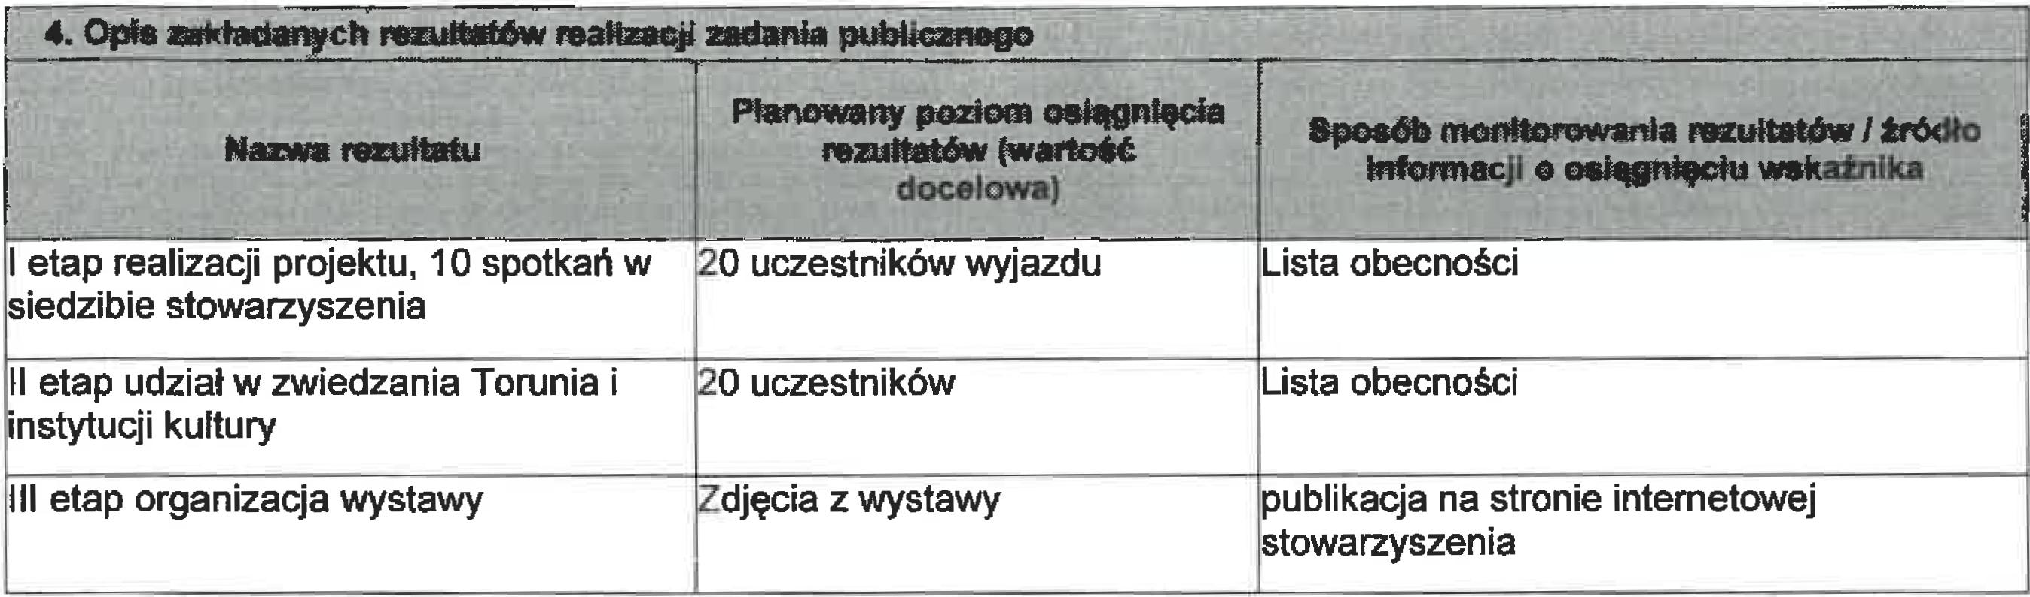
I etap realizacji projektu, 10 spotkań w siedzibie stowarzyszenia
II etap udział w zwiedzania Torunia i 20 uczestników
instytucji kultury
III etap organizacja wystawy
20 uczestników wyjazdu
Lista obecności
1
Lista obecności
Zdjęcia z wystawy
publikacja na stronie internetowej
stowarzyszenia
4. Opis ~lulanych rezultatów realizacji zadania publicznego
Sposób mooltorowanla razulta~ / tród
ło
h/formacji o osiągnięciu wskaźnika
Planowany poziom osi
ągnięcia
rezultatów (wartość
docelowa)
Nazwa rezultatu
Stowarzyszenie od 21 lat prowadzi na terenie
świebodzic realizuje projekty aktywizujące społecznie
osoby niepełnosprawne nabywając w tym okresie dostateczne doświadczenie w prowadzeniu projektów
o tym charakterze ..
IV.Szacunkowa kalkulacja kosztów realizacji zadania publicznego
V. Oświadczenia Oświadczam(-my), że:

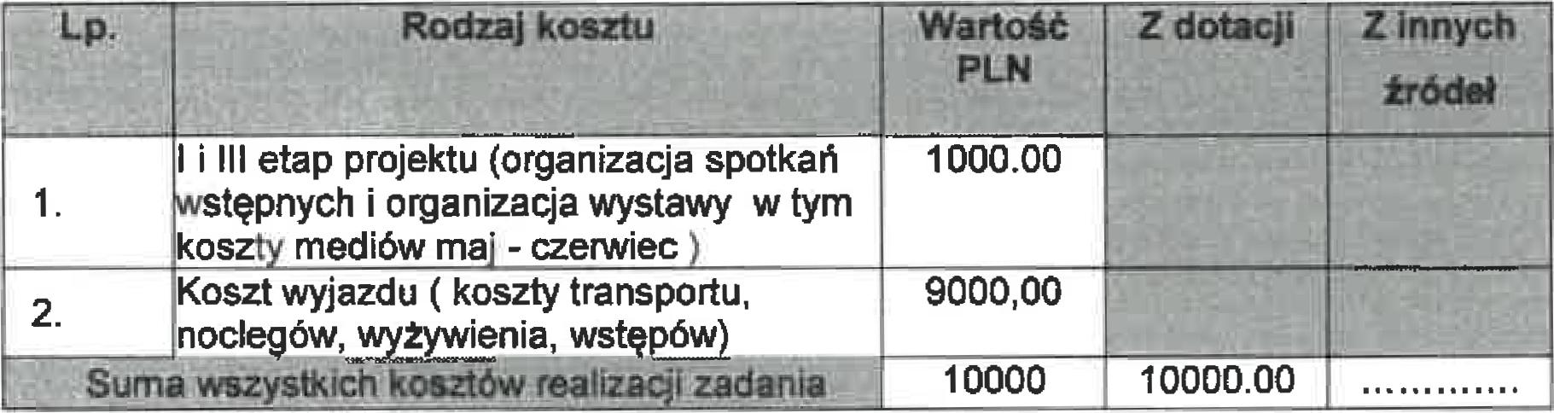
Rodzaj kosztu
Wartość Z dotacji Z innych
PLN
kródel
I i III etap projektu (organizacja spotkań
stępnych i organizacja wystawy w tym
koszty mediów maj - czerwiec Koszt wyjazdu ( koszty transportu, noclegów,_vsyływienia, wstępów)
Suma wszystkich kosztów real. 'i zad
10000.00
Lp.
- proponowane zadanie publiczne będzie realizowane wyłącznie w zakresie działalności pożytku publicznego oferenta(-tów);
- pobieranie świadczeń pieniężnych będzie się odbywać wyłącznie w ramach prowadzonej odpłatnej działalności pożytkupublicznego;
- oferent* 1--eferenGi²! składający niniejszą ofertę nie zalega(-ją)* / zaieg~ z opłacaniem należności z tytułu zobowiązań podatkowych;
- oferent* /—efeFeasi± składający niniejszą ofertę nie zalega(-ją)* / zalega(-1W z opłacaniem należności z tytułu składek na ubezpieczenia społeczne;
- dane zawarte w części li niniejszej oferty są zgodne z Krajowym Rejestrem Sądowym* /-inną-Maśsiwą-ewidencją;
- wszystkie informacje podane w ofercie oraz załącznikach są zgodne z aktualnym stanem prawnym i faktycznym;
- wzaksiezwiązanymzeskładaniemofert,wtymzgromadzeniem,przetwarzaniem i przekazywaniem danych osobowych, a także wprowadzaniem ich do systemów informatycznych, osoby, których dotyczą te dane, złożyły stosowneoświadczenia zgodnie z przepisami o ochronie danych osobowych.

(podpis osoby osób upoważnionych do składania oświadczeń w imieniu oferentów)

....

